команда СОШ №93
"Три девицы"

«…И, взвившись, занавес шумит…»
История русского профессионального театра насчитывает более трех веков. До 17 века в России не было театра в тех формах, которые привычны для сегодняшнего зрителя.
Алексей Михайлович, отец Петра 1, запретил искусство скоморохов, и он же учредил театр. Указ «учините комедию» датирован 4 июня 1672 года.
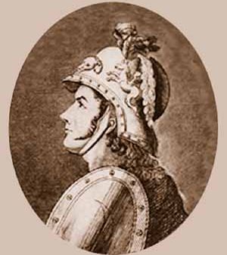
Но все же 18 столетие оставило новому веку богатое наследство: организовались профессиональные театры, открылись театральные школы, появились национальные драматурги. Театр в глазах общества приобрел уважение, возникла привычка и потребность ходить в театр и читать пьесы.
Репертуар актеров в течение всего 19 столетия зависел от вкусов актеров и антрепренеров, от предпочтений меценатов переводчиков зарубежных пьес.
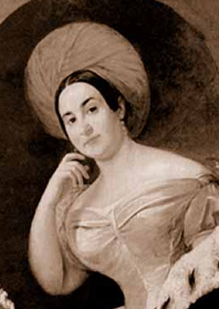
В начале 19 столетия прославились трагики Алексей Семенович Яковлев и Екатерина Семеновна Семенова. Зрители могли наблюдать Алексея Семеновича Яковлева в ролях очень порывистым и непредсказуемым. В каждом сюжете он находил возможность сыграть тягу к свободе, видел конфликт одаренной, необычной личности с миром.
А.С. Яковлев

Екатерина Семеновна Семенова играла несколько иначе – не так отдавалась чувствам, «входила в роль», взвешивая каждое слово. Но все таки именно ее искусство было очень высоко оценено А.С.Пушкиным.
Е.С. Семенова

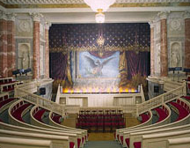
Театр стал смыслом жизни некоторых богатых людей. И на небосводе славы и истории засияли такие звезды, как композиторы С.А.Дегтярев, Г.Я.Ломакин, «русский Страдивари» - инструментальный мастер И.А.Батов, актрисы Т.В.Шлыкова-Гранатова, П.И.Ковалева-Жемчугова, режиссер и драматург В.Г.Вороблевский.
В первой четверти 19 века появляется два направления в актерском искусстве: романтизм и
психологический реализм.
Если сопоставлять интерьер зала театра 19 века и современного, то мы можем заметить, что ярких различий нет. Придя сегодня в театр, перед тем как отправиться в зал, мы можем узнать, где находиться наше зрительское место, изучив специальный макет или схему, обычно расположенные рядом с кассами.
Партер расположен на плос кости пола зрительного зала, обычно ниже уровня сцены – здесь самые престижные и удобные места. Далее следует амфитеатр. Полукругом вслед за ними – ложи, ярусы, балконы. На схеме также легко можно отыскать и бельэтаж, и бенуары…
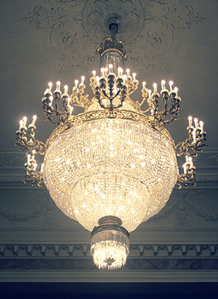
Но кто бы мог подумать, что еще в начале 17 века в итальянских театрах, там, где сейчас находиться престижный партер, толпилась и бедная, и богатая публика. Все смотрели спектакль, стоя, потому что кресла в партере отсутствовали.
А вот 19 век подарил театру живописные панорамы и диарамы в сочетании с новым освещением, которое заправлялось газом. Но очень долго во время представления театр освещался полностью, а во времена, когда директором театра стал А.А.Шаховской, на одном из представлений зал погрузился во тьму. Это действие А.А.Шаховского очень бурно обсуждалось и осуждалось зрителями, выражались недовольства.
Ф.Ф.Вигель писал: «Он находил (вероятно, из экономических видов), что сцена производит гораздо более эффекта, когда она одна только освещена, а все другие части театра погружены во тьму. Оттого-то в партере можно было в жмурки играть, а в ложах, чтобы рассмотреть друг друга в лицо, всякий привозил с собою кто восковую, кто сальную свечку, а иные даже лампы». Оркестр освещался свечами восковыми.
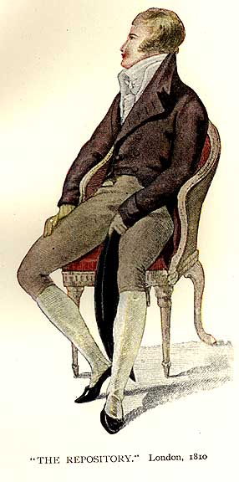
В 19 веке театр для богатых людей становится неотъемлемой частью их жизни. К посещению театра готовились очень тщательно и задолго. Дамы шили себе новые роскошные платья, мужчины надевали самые лучшие костюмы, чтобы подчеркнуть свой статус и положение в обществе. Вот именно в это время трость снова становится популярной. Не один уважающий себя мужчина не пойдет в театр без нее. Но трость выполняла не только свое прямое предназначение.
Трости служили вместилищем для самых разных предметов. Любителям табака они служили табакерками, врачи использовали их как медицинский саквояж, куда помещались шприцы, скальпель и контейнеры с лекарствами. Внутри трости можно было найти карандаш, расческу, зрительную трубку, фонарик, аптечку, набор слесарных инструментов и даже пилу.
Во времена сухого закона в Америке невероятную популярность приобрели пустотелые трости с отвинчивающимся набалдашником. В такую потайную флягу можно было влить изрядное количество виски, как это и описывается в одном из рассказов О’Генри.
Новинкой парижских театралов стала трость с золотым набалдашником, в который был вделан свисток, чтобы освистывать неудачливых актеров.
Эта заметка написана для того, чтобы все, кто ее прочтет, полюбили театр, театральные спектакли, ценили работу актеров, режиссеров и всех людей, которые помогают нам окунуться в мир прекрасного. Полюбили бы и захотели бы как можно чаще бывать в волшебном зрительном зале.

